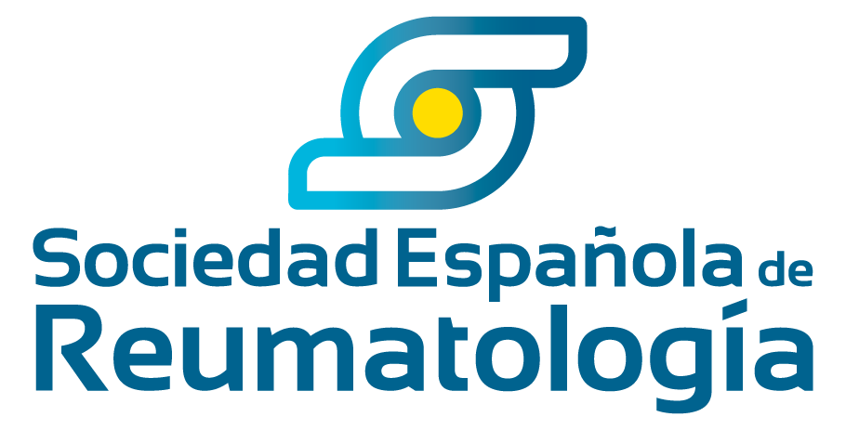 | CENTRO:................................................................................  NOMBRE:  PROCEDENCIA (CAMA): ...................... NHC :  FECHA : / / GÉNERO :
HOJA DE CONSENTIMEINTO INFORMADO | REUMATOLOGÍA
ACTUACIÓN: TRATAMIENTO CON GLUCOCORTICOIDES EN PULSOS INTRAVENOSOS

¿Qué le vamos a hacer?

Qué objetivos persigue: se pretende conseguir mayor eficacia en el tratamiento de situaciones graves o de afectación de órganos importantes que pueden darse en el curso de algunas enfermedades reumáticas.

Descripción de la actuación
- En qué consiste: en administrarle glucocorticoides de forma intravenosa.
- ¿Qué son los pulsos de corticoides?: Los corticoides son medicamentos que tiene una acción antiinflamatoria potente y, además, actúan sobre el sistema inmunitario del organismo. Se usan, entre otras cosas, para el tratamiento de algunas enfermedades reumáticas. Los pulsos consisten en administrar por vía i.v. dosis muy altas de corticoides (0,5 ó 1 gr de metilprednisolona). Estas dosis son mucho más elevadas que las que habitualmente se utilizan por vía oral.
- ¿Cómo se realiza: el tratamiento se administra por vía intravenosa de un suero que contiene la medicación, estando el paciente ingresado en el hospital general o hospital de día.
- Cuánto dura: aproximadamente 30-60 minutos. Generalmente, se administran 3 dosis en 3 días consecutivos.

¿Qué riesgos tiene?

1. Riesgos generales:
Los efectos secundarios de los corticoides son muchos y muy variados e incluyen:
-Elevación de la tensión arterial, arritmias, retención de sodio y líquidos y aparición de edemas y, en raras ocasiones, sobre todo en pacientes con patología cardiaca de base, aparición de insuficiencia cardiaca. Disminución del potasio en la sangre.
-Obesidad y cara de luna llena. Elevación de las cifras de glucosa en sangre, incluso aparición de diabetes o descompensación de ella si ya existía previamente.
-Pérdida de calcio en los huesos con aumento del riesgo de que se produzcan fracturas, necrosis avasculares (que consisten en que una parte del hueso deja de recibir el alimento que le llega a través de la sangre y muere) y que suelen afectar a la cabeza del fémur y del húmero, debilidad muscular.
-Trastornos digestivos como nauseas y vómitos, posibilidad de que se produzca una úlcera de estómago y, raramente, una hemorragia digestiva.
-Retraso en la cicatrización de las heridas y aumento de la fragilidad capilar lo que puede favorecer la aparición de “moratones” y “cardenales” de manera espontánea o ante pequeños traumatismos. Aparición de estrías en la piel y aumento del vello. Trastornos de la regla en las mujeres e impotencia en los hombres.
-Mayor predisposición a tener infecciones debido a la “bajada de las defensas” que provocan estos medicamentos. Esto incluye la posibilidad de reactivación de infecciones antiguas incluyendo la posibilidad de que se desarrolle tuberculosis en personas que han tenido un contacto previo con el germen que produce esta enfermedad
-Dolor de cabeza, mareos, vértigos y, muy raramente, convulsiones.
-Trastornos oculares como aparición de cataratas o glaucoma.
-Aunque es muy raro, se han producido muertes relacionadas con la administración de este tratamiento.
- En el supuesto que note algún síntoma no reseñado consulte a su reumatólogo o al servicio médico

2. Riesgos personalizados o profesionales:
Además de los riesgos anteriormente citados por la/s enfermedad/es que padece puede presentar otras complicaciones

3. Beneficios de la actuación a corto y medio plazo:
Los pulsos de corticoides, se le están proponiendo porque su enfermedad requiere en este momento un tratamiento eficaz y que actúe con rapidez, lo que repercutirá en su bienestar.

¿Qué otras alternativas hay?
Los corticoides orales y otros fármacos inmunosupresores, que actúan con menor rapidez y/o eficacia. Se ofrece este tratamiento porque pensamos que es el más idóneo en el momento actual para su enfermedad.
Conviene que lea el prospecto del producto y pregunte cualquier duda que tenga al respecto.

Este documento ha sido preparado por la SER para facilitar la comprensión del público. No se trata de una interpretación oficial de las Recomendaciones de la SER, ni de las posiciones de sus asociados. Hemos brindado la información más actualizada disponible al momento de la impresión.
Es posible que desde entonces haya surgido más información sobre este medicamento. Para obtener la información más actualizada o para clarificar dudas sobre cualquiera de los medicamentos que está tomando, recomendamos consultar con su médico.

Declaraciones y Firmas

Su médico ha considerado que los pulsos intravenosos de corticoides es el tratamiento más adecuado e idóneo en este momento para su enfermedad.
He comprendido perfectamente el objetivo y las explicaciones del tratamiento con pulsos intravenosos de corticoides y he sido informado por el Dr. _____________________________________________________. He leído y comprendido la Hoja de Información al Paciente, y he sido informado sobre los beneficios y posibles efectos adversos. También he comprendido que puede haber otros riesgos que aún no se conocen.
He tenido la oportunidad de realizar preguntas y de considerar las respuestas dadas. He comprendido que mi aceptación a ser tratado con pulsos intravenosos de corticoides es voluntaria y que podré discontinuar el tratamiento cuando lo considere adecuado, y que si lo hago, mi futura atención médica que recibiré no se verá afectada.

Estoy de acuerdo en que el material gráfico, biológico, historia clínica y demás información relativa a mi enfermedad pueda ser utilizada con fines científicos y docentes.
SÍ NO

Nombre del médico: _____________________________________________________

Firma________________________________________________ Fecha:

Nombre del paciente (o testigo) *: __________________________________________

Firma*:_____________________________________________Fecha*: ________________________________________________________________

*Si el paciente no es capaz de leer o escribir, un testigo imparcial podrá completar la sección superior.

